Добрый день, уважаемые родители!
Задания на 10.04.2020 Пятница
Тема недели: «Семья»
- Конструирование
«Дом для большой семьи»
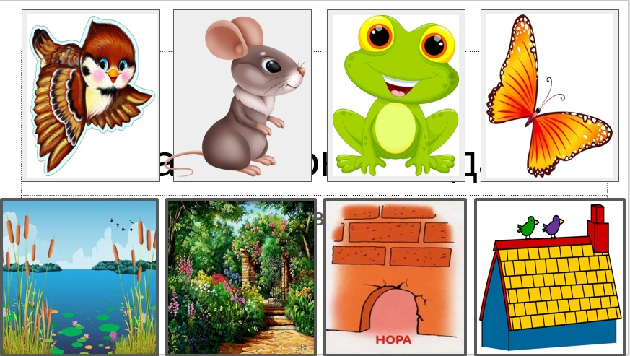
Поиграйте в игру: «Чей домик?» (дети рассматривают картинки, говорят кто, где живёт)
- Воробей живёт под (крышей)
- В тёплой норке домик (мыши)
- У лягушки дом в (пруду)
- Домик бабочки в (саду)
Предлагаю пройти по ссылке, посмотреть видео ролик о домах
https://www.youtube.com/watch?v=7OGVdmWQ5OQ&feature=youtu.be
Предложите ребятам построить свой дом, а после взять игрушки и обыграть свои постройки.
- Двигательная деятельность
Во время прогулки в пределах двора провести игру (вместе с родителями) «Подбрось повыше» (мяч бросаем вверх и стараемся поймать после броска; ловить мяч кистями рук, не прижимая к груди)

Дома можно поиграть в следующие игры:
https://yandex.ru/video/preview/?filmId=16153623307852670522&text=подвижные+игры+для+детей+3-4+лет+дома+с+родителями

2 половина дня: Поделка из бумаги «Голубь мира в День Победы»
https://www.youtube.com/watch?v=slH1FhDKdps
Скоро мы будем праздновать 75-летие Победы русского народа в Великой Отечественной войне.
В этой войне погибло много солдат и мирных жителей. Но многие вернулись домой с войны героями. Сейчас еще живы те, кто воевал в той страшной войне. В те дни, когда была война они были молодыми, а теперь они старенькие, их называют Ветеранами Великой Отечественной войны.
Ежегодно в нашей стране проводят акцию «Голубь Мира», взрослые и дети в память о погибших солдатах и в знак благодарности выпускают в небо белых голубей.
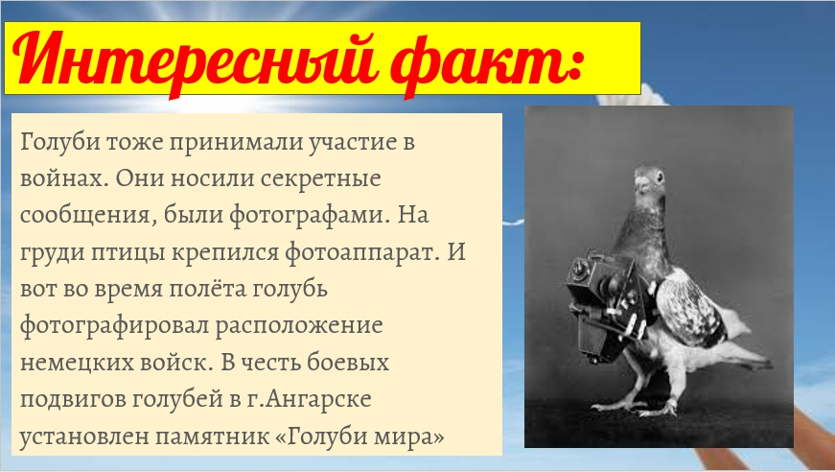
И сегодня я предлагаю вам вместе с детьми сделать белого голубя, давайте поможем людям всегда помнить о доброте и мире на нашей планете земля!
Воспитание культурно-гигиенических навыков: «Я сам»
- Закреплять умение есть аккуратно, брать пищу только ложкой, приучать детей правильно держать ложку, есть и пить пищу не проливая, тщательно прожёвывать.

Алеша плохо держит ложку –
Все учат за столом Алешку.
Павлуша говорит: «Не так!
Зачем ты взял ее в кулак?
Ты за конец ее возьми,
Вот этим пальчиком прижми»
Пыхтит Алеша, сердится.
Ложка в пальцах вертится.
И вдруг он взял ее как надо.
И папа рад, и мама рада.
Кричит Павлуша: «Молодец!
Он научился, наконец!»
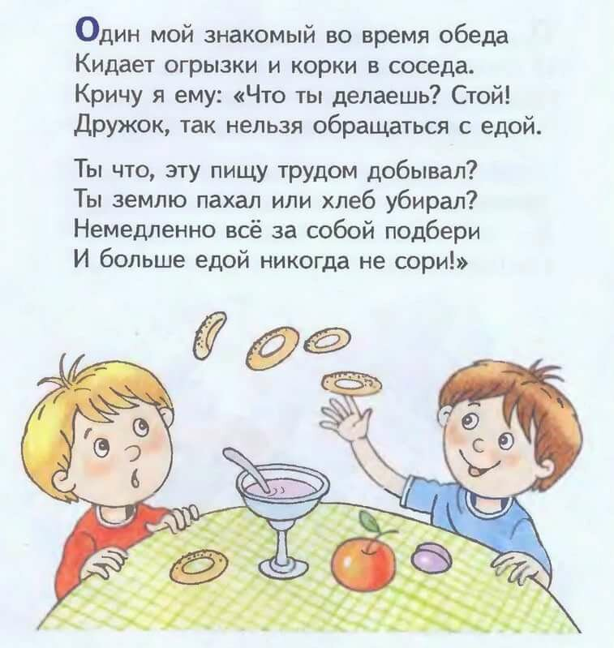

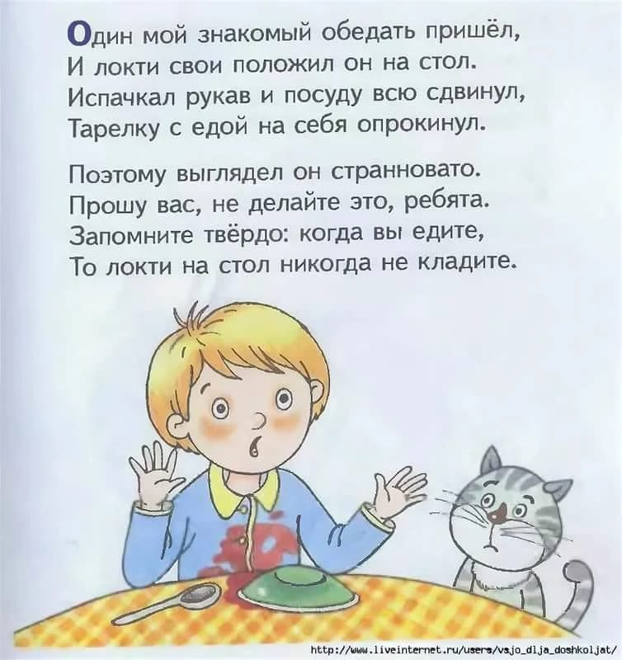

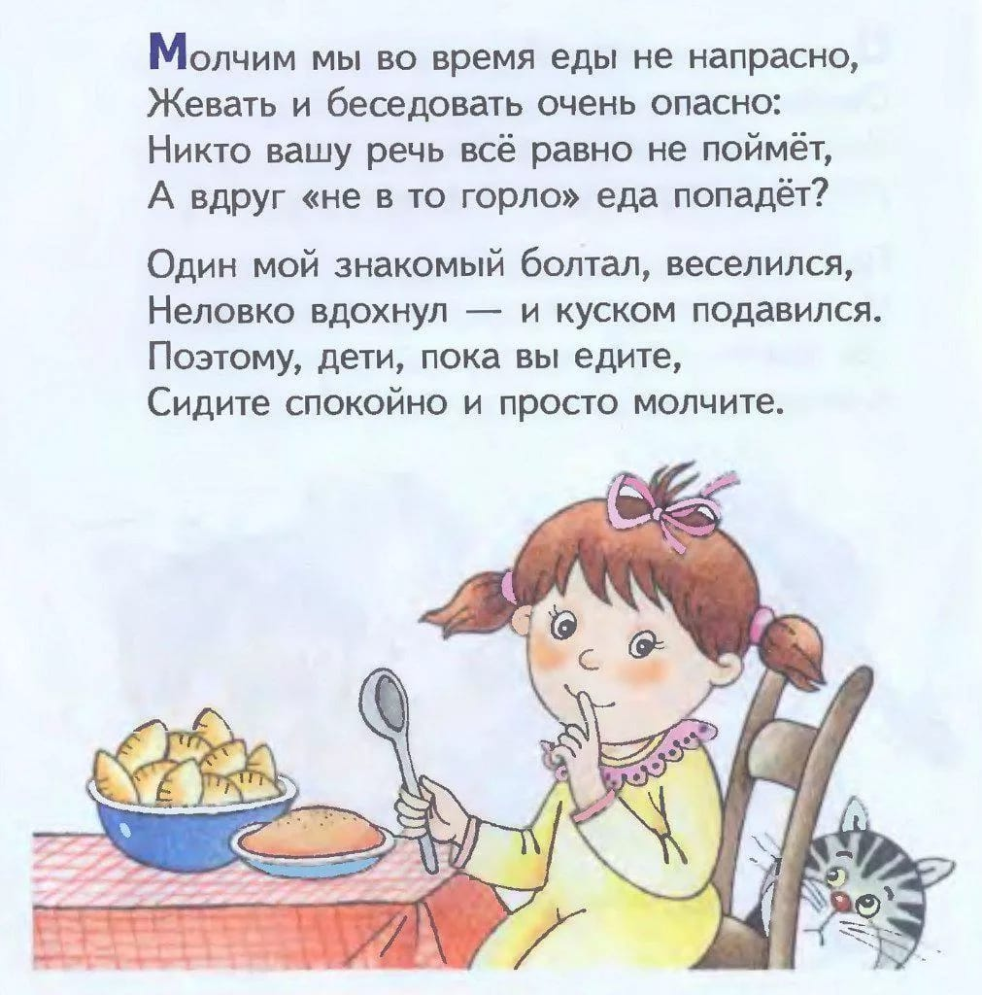
- 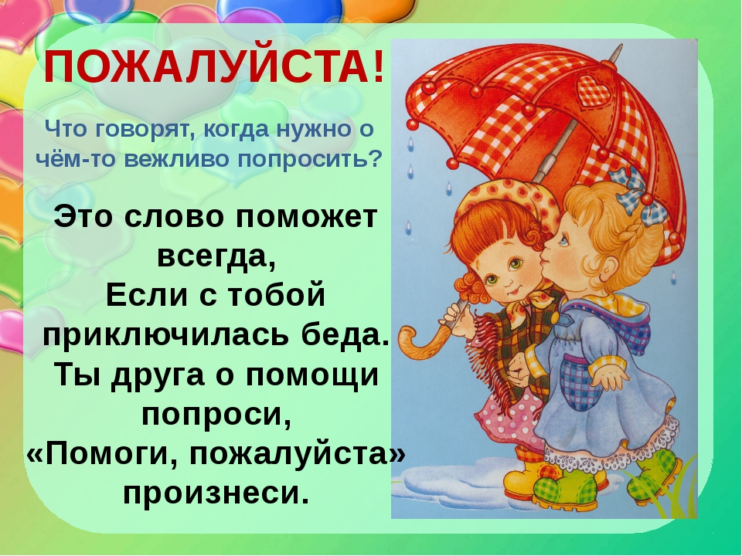Продолжать учить вежливо, выражать просьбу о помощи:
- Закреплять умение самостоятельно снимать обувь и одежду и складывать в шкаф.
